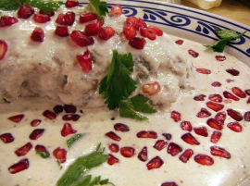
SEPTIEMBRE 2013
D L M M J V S
1 | 2 Entrega programa Mochilas | 3 | 4 | 5 | 6 | 7 Primer informe de gobierno plaza principal 18.00hrs
8 | 9 | 10 | 11 | 12 | 13 Aniversario de los niños Heroes | 14 comida entre amigos 15.00hrs
15 Ceremonia del grito de independencia | 16 Desfile de celebración de la Independencia | 17 | 18 | 19 | 20 | 21
22 | 23 | 24 | 25 | 26 | 27 Desfile de culminación de la independencia en la localidad de Tepec | 28
29 | 30

